ТГ « Традиційні та інноваційні освітні технології в процесі викладання предмету «Технології».
Нові технології навчання
Одним зі стратегічних завдань реформування освіти в Україні є формування освіченої, творчої особистості, становлення її фізичного і морального здоров'я. Це вимагає розроблення і наукового обґрунтування змісту і методики організації навчально-виховного процесу. Тому сучасна педагогічна наука і практика зосередили увагу на пошуку таких технологій навчання, які б забезпечували всебічний розвиток особистості школяра, сприяли його самовираженню. Наслідком таких пошуків є нові технології навчання.
Особистісно-орієнтована технологія навчання.
Особистісно-орієнтоване навчання зосереджене на особистості дитини, розвитку її самобутності, самоцінності. Мета його полягає в сприянні становленню індивідуальності, культурної ідентифікації дитини, її соціалізації, життєвому самовизначенню. Головними завданнями особистісно-орієнтованої технології є розвиток пізнавальних здібностей кожної дитини, максимальний вияв, задіяння, збагачення її індивідуального (суб'єктивного) досвіду, допомога особистості пізнати себе, самовизначитися та самореалізуватися, формування в неї культури життєдіяльності, яка є передумовою продуктивної організації повсякденного життя, поведінки.
Особистісно-орієнтована технологія навчання має відповідати таким вимогам:
— здатність навчального матеріалу забезпечувати виявлення суб'єктивного досвіду учня, передусім досвіду попереднього навчання; — спрямованість викладу матеріалу в підручнику (вчителем) не тільки на розширення обсягу знань, структурування, інтегрування, узагальнення предметного змісту, а й на постійне перетворення набутого суб'єктивного досвіду кожного учня; — сприяння у процесі навчання узгодженню суб'єктивного досвіду учнів з науковим змістом здобутих знань; — стимулювання самооцінної освітньої діяльності учнів, зміст і форми якої повинні забезпечувати можливість для самоосвіти, саморозвитку, самовираження у процесі оволодіння знаннями; — можливість учня самостійно обирати зміст навчального матеріалу, вид і форму виконання завдань тощо; — виявлення й оцінювання способів навчальної роботи, якими самостійно, стійко і продуктивно послуговується учень; — здійснення контролю й оцінювання не тільки результатів, а й процесу учіння; — забезпечення в освітньому процесі організації, реалізації, оцінки і самооцінки учіння як суб'єктивної діяльності.
Складовими особистісно-орієнтованої технології навчання є особистісно-орієнтовані ситуації. Опинившись у такій ситуації, дитина повинна пристосувати її до своїх інтересів, вибудувати образ чи модель своєї поведінки, виявити у ній творчий момент, дати критичну оцінку. Для цього недостатньо наявних знань, потрібні пізнавальні пошуки. Застосування особистісно-орієнтованої технології спонукає учня бути активним співрозмовником, суб'єктом навчально-виховної діяльності та продуктивної праці.
Особистісно-орієнтоване навчання, через різнорівневі завдання, будується на принципі варіативності, тобто визнання різноманітності змісту і форм навчального процесу, вибір яких робить учитель з урахуванням розвитку кожного учня.
Сучасні діти чекають нових форм знайомства з матеріалом, де могла б проявитися їх самостійність і діяльнісний характер мислення. Якість знань учнів багато в чому визначається їх інтересом до предмету. Оскільки урок - основна форма навчання; не можна недооцінювати його можливості в розвитку пізнавального інтересу учнів. Не всі учні мають однаковий інтерес до досліджуваного предмета, у них різні здібності, не кожен може проявити власне «Я». Застосування різнорівневих завдань при навчанні досить актуально.Пропонований підхід допомагає учням створити для себе на уроці ситуацію успіху» завдяки особистісного вибору. Крім того, він дозволяє виявити не тільки конкретні знання по темі, але і перевірити засвоєння їх в комплексі, прогнозувати результати навчання, створює можливість для творчого застосування знань, будучи спонукальним мотивом до подальшого зростання і самовдосконалення.
Особистісний підхід виявляється не тільки у відмінності завдань за змістом, характером, обсягом, але у праві вибору учнями завдань. Основний час уроку трудового навчання відводиться на виконання практичної роботи, в контексті нашої навчальної програми – це проектна діяльність, тобто розробка і створення проектного виробу. При вивченні будь-якої теми, наприклад « Виготовлення швейного виробу – фартух», дітям можна запропонувати виготовити фартухи різних конструкцій та складності: без нагрудника, з відрізним нагрудником, з суцільнокроєним нагрудником. В ході обробки будь-якого з них дитина буде формувати практичні вміння і навички з обробки тканини, головне , що б дитина працював з цікавістю і закінчив виріб.
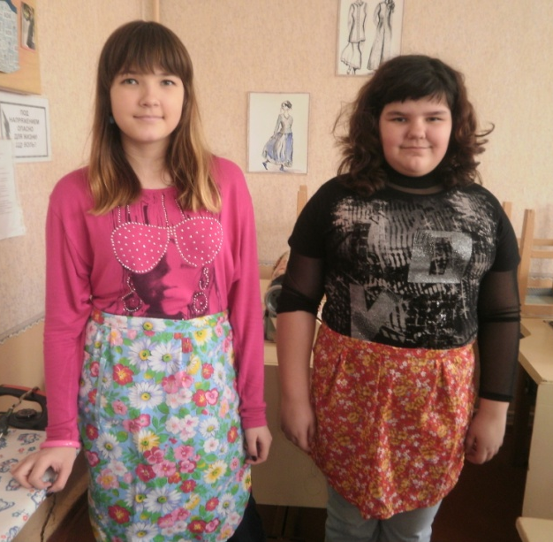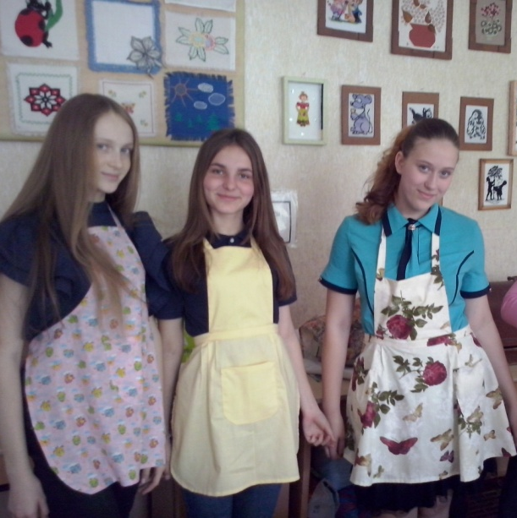
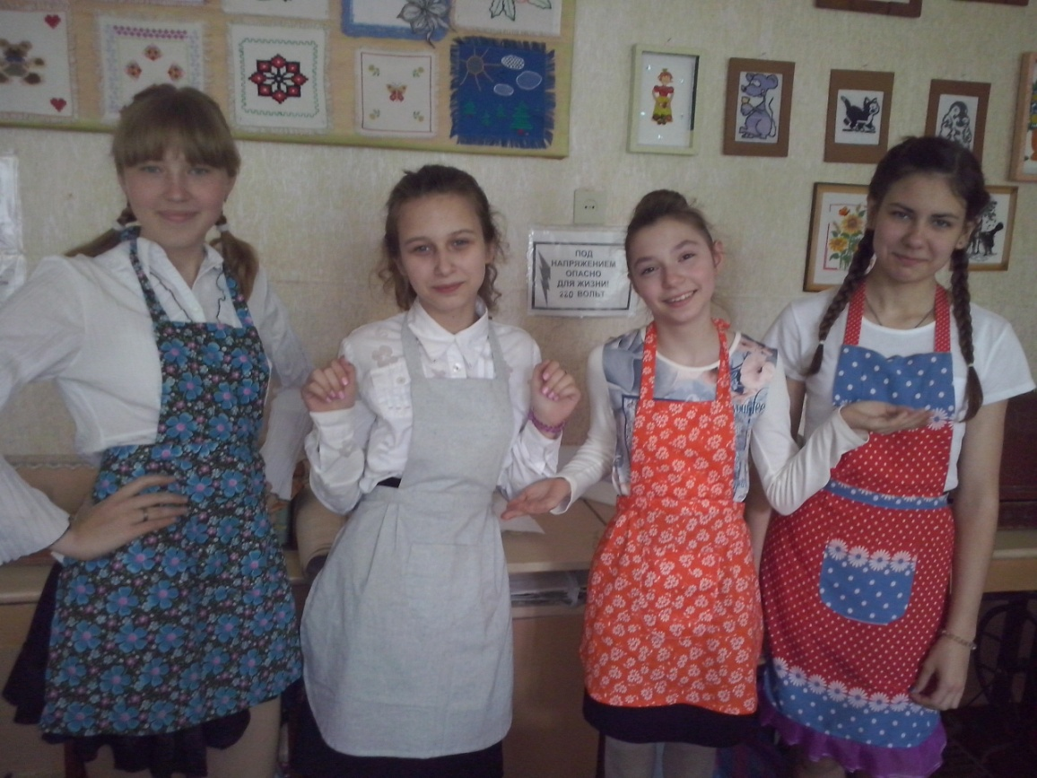

Добре придумане впровадження різнорівневих завдань в процес навчання на уроках "Технології" дозволяє вирішити основні завдання освіти: вирівняти ступінь підготовки учнів, підвищити якість технологічного освіти, розвинути інтерес учнів до навчання.
Підготувала : Васильєва Т.Ю.

